Data
La Data permetrà l'accés a l'activitat o recurs atenent a una determinada data. Amb aquesta restricció, cal que/ no cal que l'estudiant concorde amb:
- Data des d'una data/hora determinada
- Data fins a una data/hora determinada
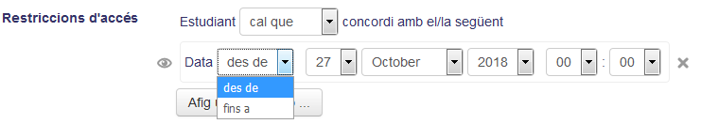

Cas pràctic
En aquest cas pràctic fixarem les restriccions d'una activitat. Per a això crearem una altra activitat de tipus Tasca amb la restricció que estigui accessible a partir de les 9:00 del dia 10 de desembre del present curs.

Retroalimentación
Els paràmetres de la tasca seran:
- L'estudiant cal que
- Data des de 10 Desembre de l'any, a les 09:00

Tornar a Seqüenciació condicional, rúbriques i insígnies · Aules — nivell mitjà

